Túlačka 2015
Rodinná turistika – Kysucké Beskydy

Pozývame Vás na rodinnú turistiku. Trojdňovou túrou po hrebeni Kysuckých Beskýd môžete svojim deťom začať prázdniny už tri dni pred odovzdávaním vysvedčení.

- deň - sobota

Žilina - Čadca - vlak - 8:21 - 8:48
Čadca - Oščadnica, nám. - autobus - 9:10 - 9:34

Oščadnica - Kalinový vrch – žltá značka
Kalinový vrch - Upratiská - Ch. na Rači – modrá značka
Ch. na Rači - Veľká Rača – zelená značka
9,6 km; 3:15 h, prevýšenie - 832 m hore, 66 m dole
Nocľah – chata na Veľkej Rači - http://www.wielka-racza.pttk.pl/

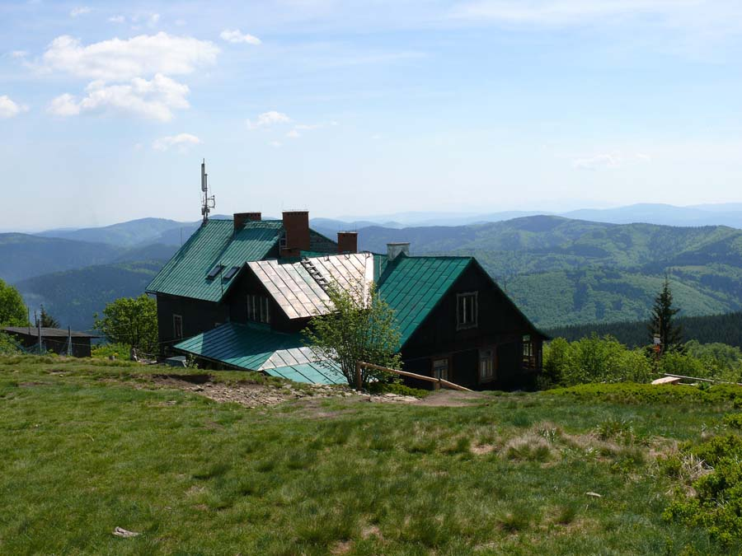

- deň - nedeľa

Veľká Rača - S. pod Orlom - Przegibek - Rycierova hora - Rycerzowa, schr. – červená značka
14,8 km; 4:00 h, prevýšenie - 445 m hore, 564 m dole
Nocľah – chata pod Rycierovou horou - http://www.rycerzowa.pl/

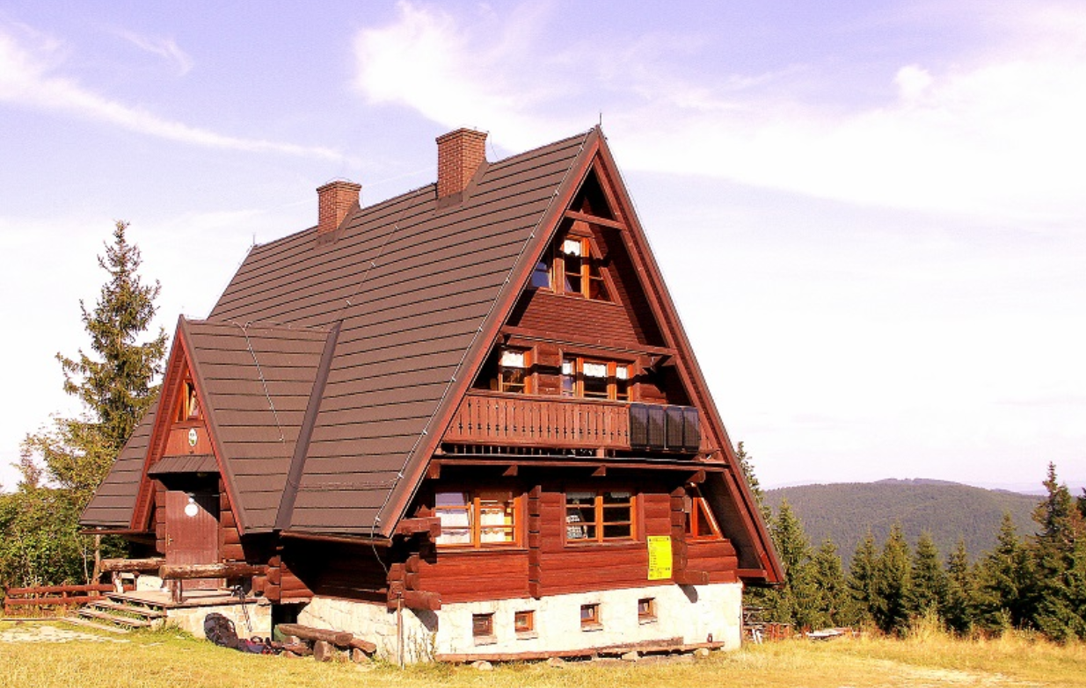

- deň - pondelok

Rycerzowa, schr. - S. Príslop – žltá značka
S. Príslop - Vychylovka, Šudovci – zelená značka
5,3 km; 1:20 h, prevýšenie - 422 m dole

autobus Nová Bystrica, Vychylovka, Šudovia - odchod o 13:35 h

V prvý deň sa dá trasa uľahčiť tým, že sa s deťmi vyveziete lanovkou ku Chatám na Rači. Túra sa dá ukončiť už druhý deň, zostupom do Oščadnice po trase z prvého dňa.

Časy uvádzané pre jednotlivé dni platia pre dospelých.

Keďže trasa prechádza po štátnej hranici s Poľskom a obe nocľahy budú v Poľsku, je potrebné mať so sebou osobné preukazy (občiansky preukaz alebo pas).

Ubytovanie sa budeme snažiť zabezpečiť naraz, pre všetkých účastníkov. Záujemcovia, prihláste seba a svoje deti do 10. júna 2015 – peter.marton@fri.uniza.sk.

Horám zdar,

Peter Márton
